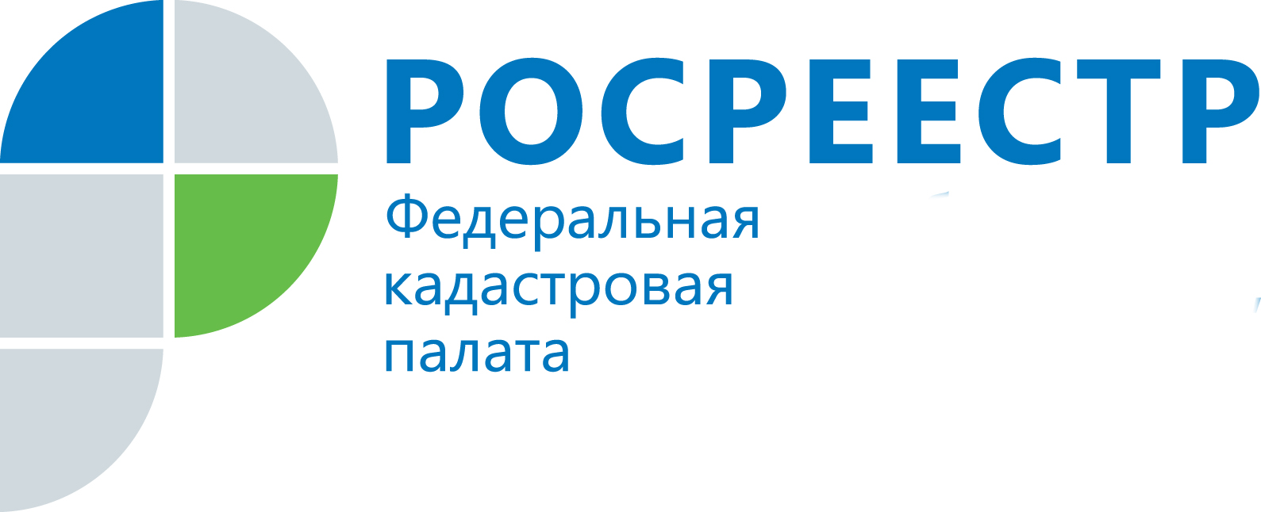
ПРЕСС-РЕЛИЗ

Кадастровая палата напоминает о способах подачи документов на предоставление услуг Росреестра

Филиал Федеральной кадастровой палаты Росреестра по Челябинской области напоминает, что в случае отсутствия возможности воспользоваться электронными сервисами Росреестра, представить документы на получение государственных услуг Росреестра можно в многофункциональных центрах «Мои документы» (МФЦ) и в офисах Кадастровой палаты по Челябинской области.
МФЦ наделены полномочиями по приему и выдаче документов по основным государственным услугам Росреестра: постановке на кадастровый учет, регистрации прав на недвижимое имущество, единой процедуре кадастрового учета и регистрации прав, предоставлению сведений из Единого государственного реестра недвижимости (ЕГРН).
Ознакомиться с полным перечнем офисов МФЦ, оказывающих государственные услуги на территории Челябинской области, можно на сайте mfc-74.ru.
Подать документы на кадастровый учет и регистрацию прав по экстерриториальному принципу (вне зависимости от места нахождения объекта недвижимости). С перечнем их адресов можно ознакомиться на сайте органа регистрации прав (lk.rosreestr.ru/#/offices). У жителей Усть-Катавского городского округа документы примут в по адресу Усть-Катав, ул. Заводская, 1.
Сэкономить время на посещении офисов можно, обратившись в Кадастровую палату по Челябинской области за услугой по выездному обслуживанию.
Специалисты Учреждения примут документы на государственный кадастровый учет и (или) государственную регистрацию права собственности в месте, удобном заказчику, при необходимости, доставят готовые документы. Также в рамках данной услуги можно оформить запрос на предоставление сведений ЕГРН и получить готовые документы лично в руки в удобное время по указанному адресу.
Подробную информацию о порядке выездного обслуживания можно узнать по телефону: 8 (351) 728-75-00 (добавочный номер – 4369) или на сайте Федеральной кадастровой палаты (kadastr.ru, регион – Челябинская область).

Пресс-служба филиала ФГБУ «ФКП Росреестра» по Челябинской области

Пресс-служба
филиала Федеральной кадастровой палаты
Росреестра по Челябинской области
Тел. 8 (351) 728-75-00 (добавочный номер 2291, 2162).
E-mail: pressafgu74@mail.ru
Сайт: kadastr.ru (регион - Челябинская область)
ВКонтакте: vk.com/fkp74

